**Впереди – большая работа**

В Новгородском районе назначена дата конкурса по отбору кандидатур   
на должность главы района.

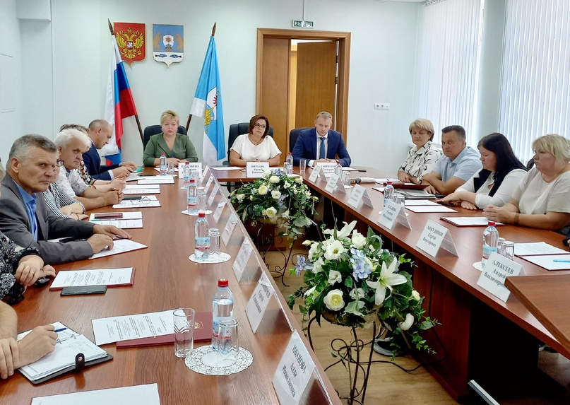

В повестке дня заседания районной Думы, состоявшегося 30 июня, значилось три вопроса. Один из них был посвящён предстоящему конкурсу по отбору кандидатур на должность главы Новгородского района. Напомним, в середине июня Олег Шахов досрочно сложил полномочия руководителя муниципалитета в связи с переходом на должность заместителя председателя правительства Новгородской области.

Новый глава будет избран осенью. Сделать выбор предстоит депутатам районной Думы. Но до этого момента в соответствии с законодательством будет проделана большая работа. Прежде всего, должна быть сформирована конкурсная комиссия из 12 человек, которая займется отбором кандидатур.

На прошедшем заседании Думы депутаты утвердили шесть членов конкурсной комиссии. Это председатель районного совета ветеранов Виталий Бабич, директор Сырковской школы Любовь Варакина, директор Чечулинского дома культуры Элеонора Фоменко, исполняющая обязанности директора районного Дома молодежи Анастасия Запорожцева и депутаты областной Думы Лариса Сергухина и Николай Верига.

Еще шесть человек будут назначены губернатором Новгородской области Андреем Никитиным.

После того как комиссия будет сформирована, объявят конкурс и претенденты смогут подавать документы. Дату проведения конкурса по отбору кандидатур на должность главы района также утвердили депутаты– он состоится 14 сентября. В этот день кандидаты расскажут о своем видении социально-экономического развития района, а конкурсная комиссия определит финалистов и представит их в районную Думу. Будущего главу, как уже отмечалось, изберут депутаты.

**Доходы-расходы**

Изменения в главный финансовый документ района представила председатель профильного комитета Светлана Михайлова. Доходы бюджета увеличились на 4 млн 730 тыс. 600 рублей. Это связано с поступлениями от уплаты административных штрафов и выделением дополнительных средств из областного бюджета.

Так, Новгородскому району выделена субвенция на обеспечение деятельности советников директоров по воспитанию и взаимодействию с детскими общественными объединениями в общеобразовательных организациях: в 2023 году – в сумме 449 тыс. 700 рублей, на 2024 и 2025 годы – по 1,3 млн рублей. Еще 243 тыс. 900 рублей поступило из областной казны на реализацию муниципальных программ поддержки социально ориентированных некоммерческих организаций.

Расходы бюджета увеличены на 10 млн 993 тыс. 800 рублей – за счет доходных источников и увеличения плана по привлечению коммерческих кредитов. Администрации Новгородского района выделены средства на приобретение оборудования для канализационно-насосной станции в деревне Сырково (переулок Технический), реализацию мероприятий для детей и молодежи. Более 1 млн рублей направлено на оплату взносов на капитальный ремонт общего имущества в многоквартирных домах, порядка 185 тысяч – на оплату работ по техническому обслуживанию газопроводов.

Комитету образования выделено 2,4 млн рублей на реконструкцию системы отопления детского сада № 19 поселка Панковка. На мероприятия в области физической культуры и спорта дополнительно направляется 187 тыс. 600 рублей.

Комитету культуры в рамках реализации государственной программы «Комплексное развитие сельских территорий» увеличены ассигнования на закупку театральных кресел для Борковского районного Дома народного творчества, приобретение тахографа для нового автомобиля «Газель» и благоустройство прилегающей территории данного учреждения.

Самые большие средства – 24 млн 350 тыс. рублей – выделяются на строительство водопровода в деревне Трубичино. Эта сумма, как пояснила председатель комитета финансов, распределяется на два года. На 2023 год предусмотрено 3 млн 952 тыс. рублей, вторая часть запланирована на 2024 год. Средства из районного бюджета выделены в рамках софинансирования государственной программы модернизации коммунальной инфраструктуры. В ближайшее время в соответствии с распоряжением правительства Новгородской области ожидается предоставление району субсидии на эти цели в сумме 121 млн 750 тыс. рублей.

Юлия Кузьменко

Фото автора